

**Moravskoslezská krajská asociace**

**Sport pro všechny,z.s.**

**SENIOŘI V POHYBU A HRY SENIORŮ 2018**

**v rámci projektu „Sportovní hry seniorů“**

**MÍSTO A DATUM KONÁNÍ: 22.září 2018**

**Hala TJ Sokol Pustkovec, Pustkovecká 356/103, Ostrava – Pustkovec, PSČ 708 00 , GPS: 49°50'22.542"N, 18°9'59.724"E**

**Popis cesty: Sportovní hala TJ Sokol Pustkovec, /nedaleko křižovatek ulic 17. listopadu a Slavíkové/ za novým kostelem.**

**Doprava: Ze zastávky Ostrava - Svinov /na mostě/ tramvaji na zastávku 17. listopadu, kolem učiliště do haly Pustkovec.**

**JAK SE PŘIHLÁSIT**:

**V**YPLNĚNOU, PODEPSANOU A NASKENOVANOU

PŘIHLÁŠKU ODEŠLETE NEJPOZDĚJI DO 12.ZÁŘÍ 2018

**Na email:** [**moravskoslezsky@caspv.cz**](mailto:moravskoslezsky@caspv.cz)

**Nebo klasickou poštou na adresu:**

**MsKASPV, Hana Těhanová – SHS, Vítkovická 3083/1**

**702 00 Ostrava**

**Účast je zdarma.**

**JE NUTNO SE PŘIHLÁSIT DOPŘEDU!!!!**

**Registrace v den konání v 7,30 hodin až 9,30 hodin.**

**Každý účastník obdrží ráno u registrace startovní číslo.**

**Časový harmonogram:**

**Prezence: 7,30 - 9,30 hod.**

**Nástup 9,35 - 9,50 hod.**

**Rozcvička 9,50 - 10,00 hod.**

**Doba konání: 10,00 - 16,00 hod.**

**VĚKOVÁ KATEGORIE: 60 – 65 let, 66 - 69 let, 70 a výše**

**DISCIPLÍNY:**

**NORDIC WALKING 400 m osoby starší 70 let**

**NORDIC WALKING 800 m osoby mladší 70 let**

**MÖLLKY**

**WOODBALL**

**HOD NA CÍL**

**STŘELBA FLORBALOVOU HOKEJKOU DO BRANKY**

**ČLUNKOVÝ BĚH – 30 m slalom**

**SLALOM S PŘEKÁŽKOU – snížená švédská bedna, lavička, apod.**

**LETAJÍCÍ TALÍŘ - PRŮLET MEZI TYČEMI**

**HOD DO ZVONU**

***VŠICHNI ÚČASTNÍCI OBDRŽÍ DIPLOM, MEDAILI A MALÝ DARKOVÝ BALÍČE.***

**VEZMI S SEBOU:** cvičební úbor, obuv do tělocvičny a ven, pláštěnku, kartu zdravotního pojištění, dobrou náladu

**V areálu bude zajištěno:**

**Občerstvení, které si můžete zakoupit ve středisku, zdravotní zabezpečení a**

**přítomní zdravotníci Vám změří tlak**

**Poznej své tělo a pohybu se neboj. Přijďte včas a s dobrou náladou. Srdečně Vás zve výkonný výbor MsKASPV**

#### **ČASPV_100let jpg**

**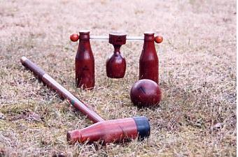** MC900294971[1]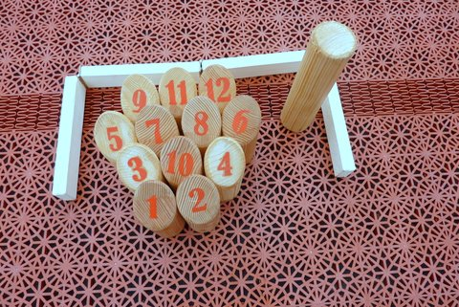

  

**Přihláška na akci**:

Zašli zpět do: **12.září 2018**

Příjmení a jméno: ………………………………………………………………………………………

Ročník narození: …………..………… Místo bydliště: ……………………………

TJ /SK, SOKOL/ ……………………………………………………………….

Zašli zpět do: **12.září 2018**

Příjmení a jméno: ………………………………………………………………………………………

Ročník narození: …………..………… Místo bydliště:……………………………

TJ /SK, SOKOL/ ……………………………………………………………….

Zašli zpět do: **12.září 2018**

Příjmení a jméno: ………………………………………………………………………………………

Ročník narození: …………..………… Místo bydliště:……………………………

TJ /SK, SOKOL/ ……………………………………………………………….

Zašli zpět do: **12.září 2018**

Příjmení a jméno: ………………………………………………………………………………………

Ročník narození: …………..………… Místo bydliště:……………………………

TJ /SK, SOKOL/ ……………………………………………………………….

Zašli zpět do: **12.září 2018**

Příjmení a jméno: ………………………………………………………………………………………

Ročník narození: …………..………… Místo bydliště:……………………………

TJ /SK, SOKOL/ ……………………………………………………………….